Instrucciones

1. **Crear una base de datos llamada TimeTracker**

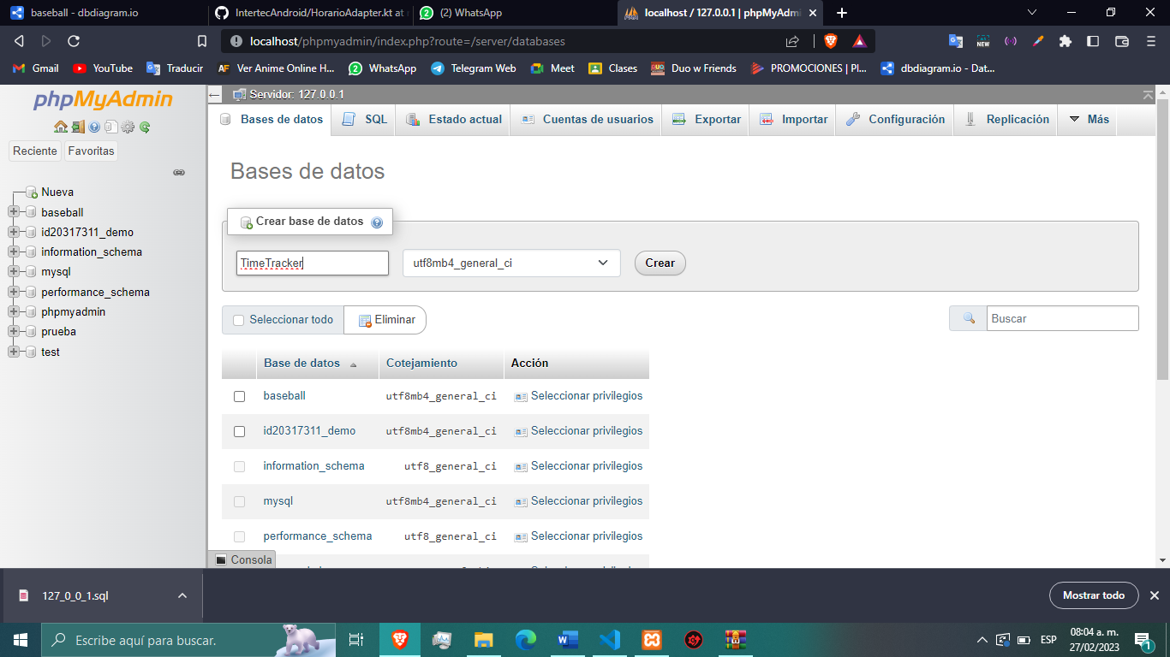

1. **Estando en la base de datos TimeTarcker selecciona importar en la parte de arriba.**

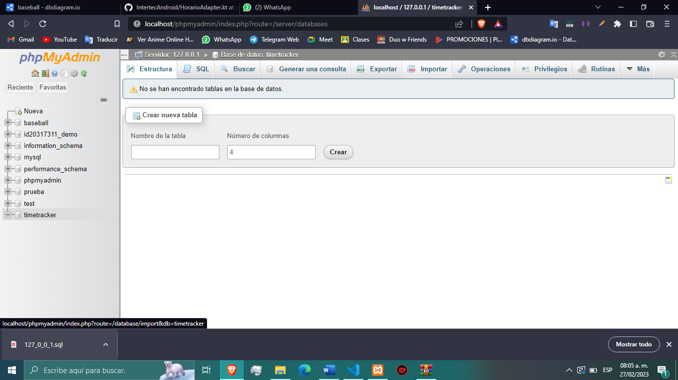



1. **Pulsa el botón seleccionar archivos y busca el archivo** **127.0.0.1.sql para importar las tablas**

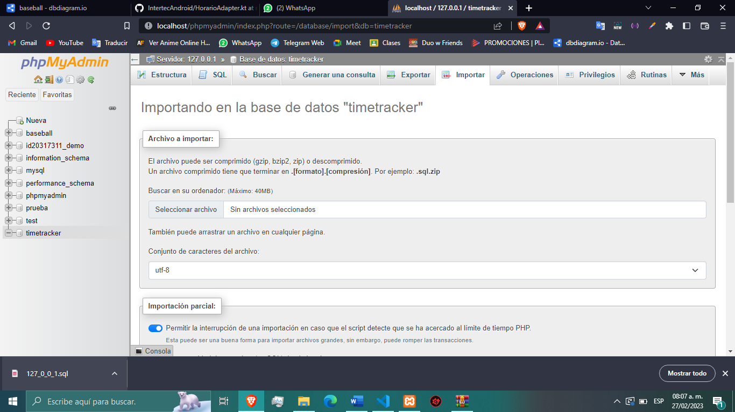



1. **Presiona Alt + Enter.**

**En Android studio:**

1. **Abre el cmd y teclea ipconfig**

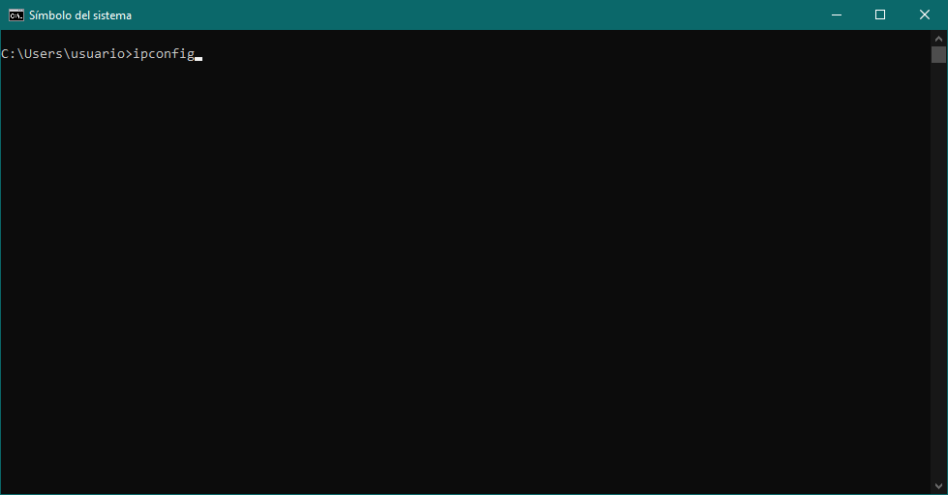

1. **Presiona enter y busca Adaptador de LAN inalámbrica Wi-Fi y copea el ipv4**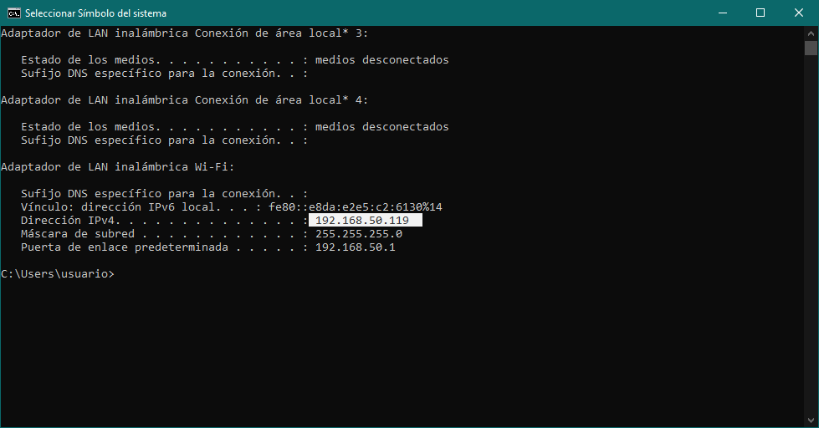



1. **Abres Android studio y buscas el archivo RetrofitClient**

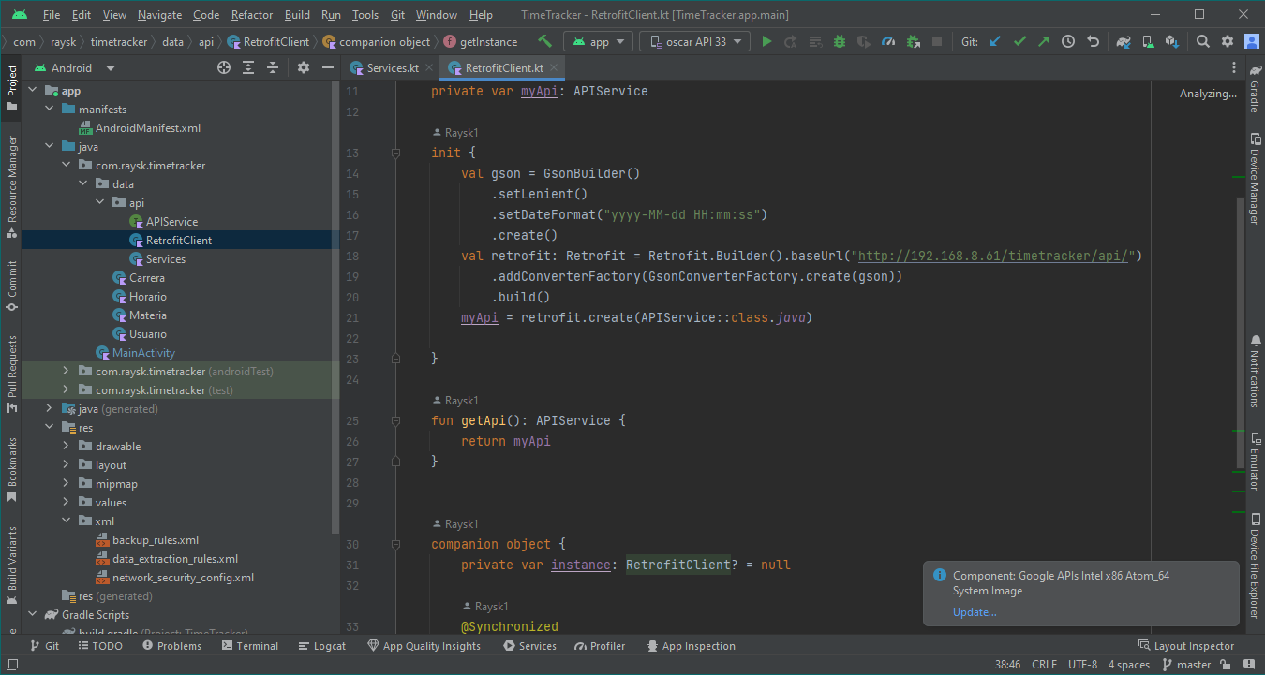



1. **Pegas aquí la ip copiada, solo cambia los números, nada mas**





